附件3：

2022年度

德惠市住房和城乡建设局部门决算
汇总

2023年 11 月 2 日

目 录

第一部分 部门概况
一、部门职责
二、机构设置及部门决算单位构成
第二部分 2022年度部门决算表
一、收入支出决算总表
二、收入决算表
三、支出决算表
四、财政拨款收入支出决算总表
五、一般公共预算财政拨款支出决算表
六、一般公共预算财政拨款基本支出决算表
七、政府性基金预算财政拨款收入支出决算表
八、国有资本经营预算财政拨款支出决算表
九、财政拨款“三公”经费支出决算表
十、部门预算项目支出绩效自评表
第三部分 2022年度部门决算情况说明
一、收入支出决算总体情况说明
二、收入决算情况说明
三、支出决算情况说明
四、财政拨款收入支出决算总体情况说明
五、一般公共预算财政拨款支出决算情况说明
六、一般公共预算财政拨款基本支出决算情况说明
七、政府性基金预算财政拨款收入支出决算情况说明
八、国有资本经营预算财政拨款支出决算情况说明
九、财政拨款“三公”经费支出决算情况说明
十、预算绩效管理情况说明
十一、其他重要事项情况说明
第四部分 名词解释

第一部分 部门概况

一、部门职责
德惠市住房和城乡建设局主要职责，贯彻执行国家、省和长春市有关城乡建设事业、住房保障和房地产管理、市政公用、人民防空方针政策、法律法规，负责全市有关城乡建设事业、住房保障和房地产管理、市政公用、人民防空方面的中长期规划和相关政策，并组织实施。
- 机构设置及部门决算单位构成
根据上述职责，德惠市住房和城乡建设局内设14个机构，分别为1、德惠市节约用水管理中心2、德惠市市政管理处3、德惠市自来水公司4、德惠市东风污水处理有限公司5、德惠市市政工程公司6、德惠市房屋产权交易中心7、德惠市建设工程交易中心8、德惠市建设工程质量监督站9、德惠市乡村建设管理中心。10、德惠市人防管理所11、德惠市公用事业服务中心12、德惠市城乡建设档案室13、德惠市房屋结构安全管理中心14、德惠市保障性住房管理中心
纳入德惠市住房和城乡建设局2020年度部门决算编制范围的单位包括：
1.德惠市住房和城乡建设局本级
2.德惠市节约用水管理中心
3、德惠市保障性住房管理中心

4.德惠市房屋产权管理中心
5.德惠市建设工程质量监督站
6.德惠市乡村建设管理中心
7.德惠市人防管理所
8.德惠市公用事业服务中心

第二部分 2022年度部门决算表
- 收入支出决算总表
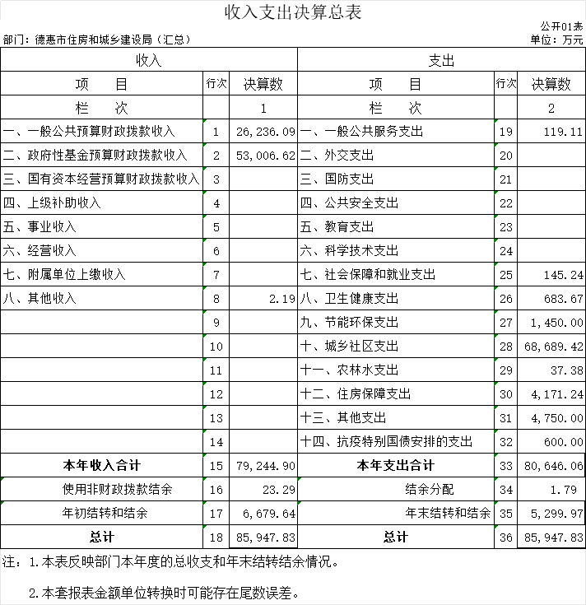
二、收入决算表
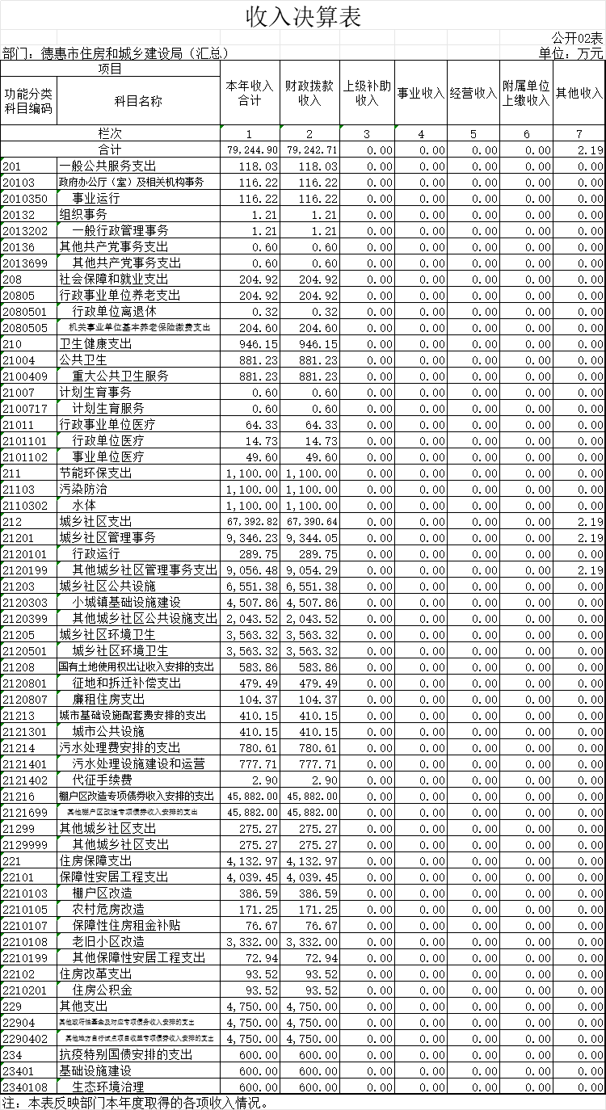
三、支出决算表
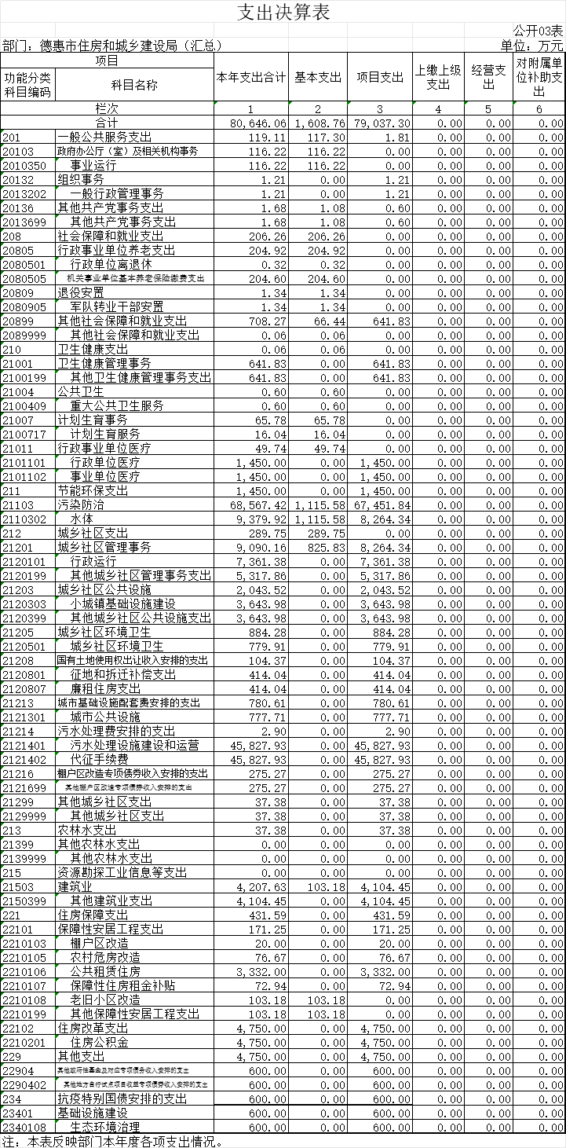
四、财政拨款收入支出决算总表

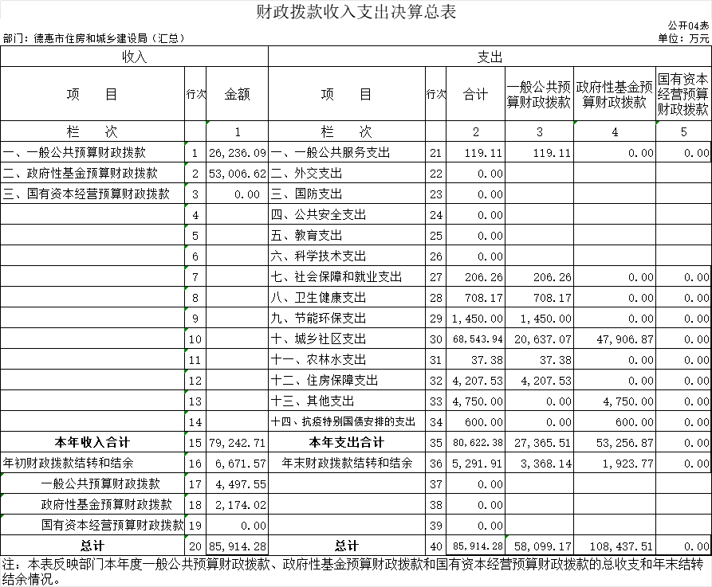
五、一般公共预算财政拨款支出决算表
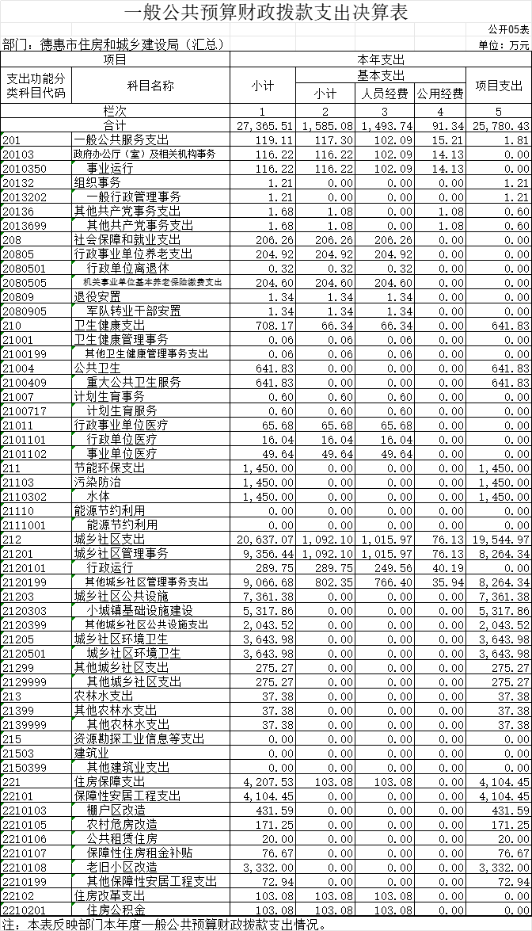
六、一般公共预算财政拨款基本支出决算表
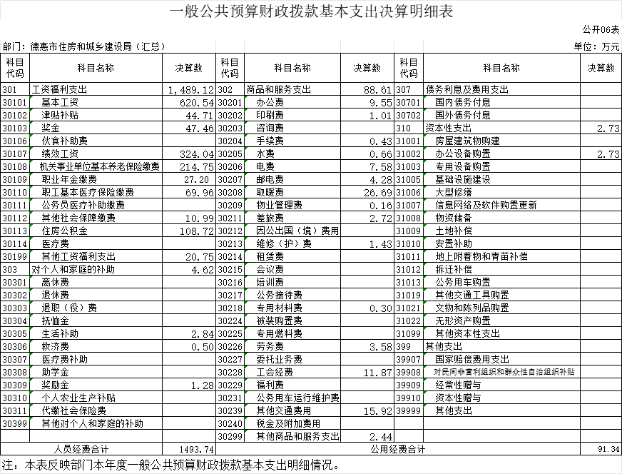

七、政府性基金预算财政拨款收入支出决算表
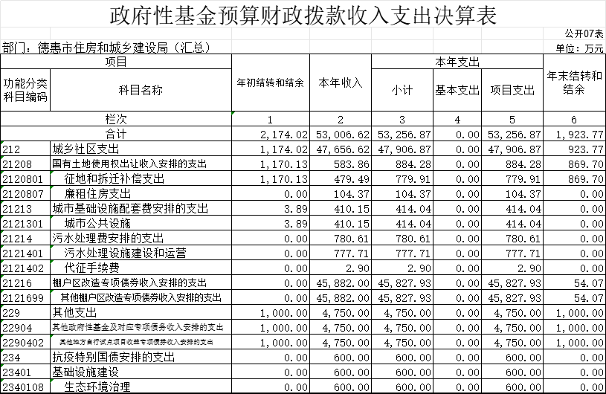
八、国有资本经营预算财政拨款支出决算表
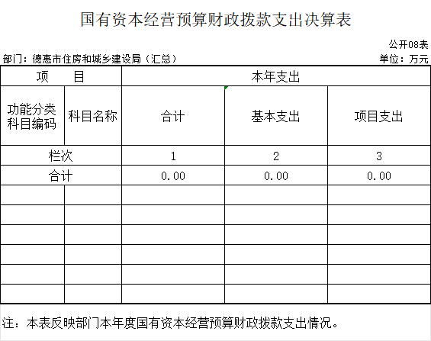
九、财政拨款“三公”经费支出决算表
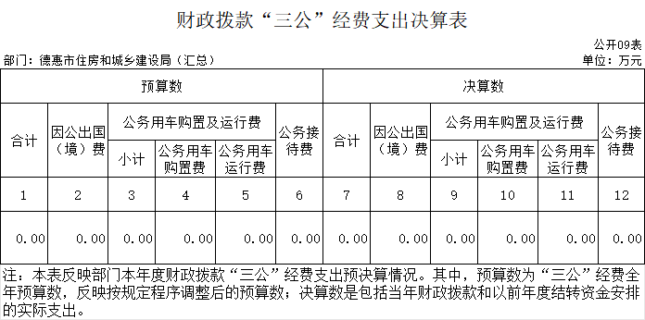

十、部门预算项目支出绩效自评表
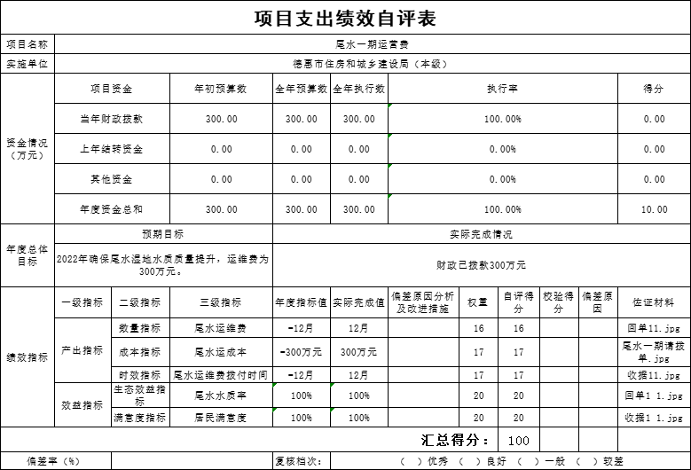

第三部分 2022年度部门决算情况说明

一、收入支出决算总体情况说明
2022年度收入79244.9万元，支出80646.06万元。与2021年相比，收入总计增加 35527.99 万元，增长 81.3 %。主要原因：当年基础设施增加。与2021年相比，支出总计增加35442.72万元，增长78.4%。主要原因：当年基础设施增加。
二、收入决算情况说明
本年收入合计 79244.9 万元，其中：财政拨款收入 79242.71万元，占99.9 %；上级补助收入0 万元，占 %；事业收入 0 万元，占 %；经营收入 0 万元，占 %；附属单位上缴收入 0 万元，占 %；其他收入 2.19 万元，占 0.1 %。
三、支出决算情况说明
本年支出合计 80646.06 万元，其中：基本支出 1608.76 万元，占2 %；项目支出 79037.3万元，占98 %；上缴上级支出 0 万元，占 %；经营支出 0万元，占 %；对附属单位补助支出 0万元，占 %。基本支出中，人员经费 1512.52 万元，占1.9 %；公用经费 96.24万元，占0.1 %。
四、财政拨款收入支出决算总体情况说明
2022年度财政拨款收入总计 79242.71万元，支出总计80622.38万元。与2021年相比，财政拨款收入总计增加 35528.75 万元，增长81.3 %，主要原因:当年基础设施增加。与2021年相比，财政拨款支出总计增加 35522.16 万元，增长78.7 %，主要原因:当年基础设施增加。
五、一般公共预算财政拨款支出决算情况说明
（一）一般公共预算财政拨款支出决算总体情况
2022年度一般公共预算财政拨款支出 27365.51 万元，占本年支出合计的 33.9 %。与2021年相比，一般公共预算财政拨款支出减少11438.67 万元，降低29.5 %。主要原因：当年污水二期工程支出减少。
（二）一般公共预算财政拨款支出决算结构情况
2022年度一般公共预算财政拨款支出 27365.51 万元，主要用于以下方面：一般公共服务支出 119.11 万元，占0.4 %；社会保障和就业支出 206.26 万元，占0.8 %；卫生健康支出 708.17 万元，占2.6 %；节能环保支出 1450 万元，占5.3 %；城乡社区支出 20637.07 万元，占75.4 %；农林水支出37.38万元，占0.1%；住房保障支出4207.53万元，占15.4 %。
（三）一般公共预算财政拨款支出决算具体情况
2022年度一般公共预算财政拨款支出年初预算为 27162.1 万元，支出决算为 27365.51 万元，完成年初预算的 100.7 %。其中：
1.一般公共服务支出年初预算为 119.7 万元，支出决算为 119.11 万元，完成年初预算的 99.5 %。决算数小于预算数的主要原因是当年有退休人员。
2.社会保障和就业支出年初预算为 205.8 万元，支出决算为 206.26 万元，完成年初预算的 100.2 %。决算数大于预算数的主要原因是当年有新增人员。
3.卫生健康支出年初预算为 709 万元，支出决算为 708.17万元，完成年初预算的 99.9 %。决算数小于预算数的主要原因是当年疫情费用减少。
4.节能环保支出年初预算为 1450 万元，支出决算为 1450万元，完成年初预算的 100 %。
5.城乡社区支出年初预算为 20431.38 万元，支出决算为 20637.07 万元，完成年初预算的 101 %。决算数大于预算数的主要原因是上年有结余结转数。
6.农林水支出年初预算为 38 万元，支出决算为 37.38 万元，完成年初预算的 98.4 %。决算数小于预算数的主要原因是当年农村垃圾处理站支出较少。
7.资源勘探工业信息等支出年初预算为 0.01 万元，支出决算为 0 万元，完成年初预算的 0 %。决算数小于预算数的主要原因是当年新型墙体资金支付减少。
8.住房保障支出年初预算为 4208.21 万元，支出决算为 4207.53 万元，完成年初预算的 99.9 %。决算数小于预算数的主要原因是当年燃气初装费支出较少。
六、一般公共预算财政拨款基本支出决算情况说明
2022年度一般公共预算财政拨款基本支出 1585.08 万元，其中：人员经费 1493.74 万元，主要包括：基本工资620.54万元、津贴补贴44.71万元、奖金47.46万元、绩效工资324.04万元、机关事业单位基本养老保险缴费214.75万元、职业年金缴费27.2万元、职工基本医疗保险缴费69.96万元、其他社会保障缴费10.99万元、住房公积金108.72万元、其他工资福利支出20.75万元、生活补助2.84万元、救济费0.5万元、奖励金1.28万元。
公用经费 91.34 万元，主要包括：办公费9.55万元、印刷费1.01万元、手续费0.43万元、水费0.66万元、电费7.58万元、邮电费4.28万元、取暖费26.69万元、物业管理费0.16万元、差旅费2.72万元、维修（护）费1.43万元、 专用材料费0.3万元、劳务费3.58万元、工会经费11.87万元、其他交通费用15.92万元、其他商品和服务支出2.44万元、办公设备购置2.73万元。
七、政府性基金预算财政拨款收入支出决算情况说明
2022年度政府性基金预算财政拨款年初结转和结余 2174.02万元；本年收入53006.62 万元；本年支出53256.87 万元，年末结转和结余1923.77 万元。支出具体情况如下：
- 城乡社区支出：
1.国有土地使用权出让收入安排的支出为 884.28 万元。
（1）征地和拆迁补偿支出为779.91万元，主要用于用于第二净水厂征地办件费用，完成年初预算的 1.3 %。
（2）廉租住房支出为104.37万元，主要用于保障性住房租房补助。完成年初预算的 0.2 %。
2.城市基础设施配套费安排的支出为414.04万元。
（1）城市公共设施为 414.04 万元，主要用于市政基础设施建设，完成年初预算的 0.7 %。
3.污水处理费安排的支出为780.61万元。
（1）污水处理设施建设和运营为 777.71 万元，主要用于污水厂污水处理费，完成年初预算的 1.3 %。
（2）代征手续费为2.9万元，主要用于污水处理手续费，完成年初预算的 0.1%。
4.棚户区改造专项债券收入安排的支出45827.93万元。
（1）其他棚户区改造专项债券收入安排的支出为45827.93万元，主要用于棚户区改造工程支出。完成年初预算的 77.8 %。
（二）其他支出：
1.其他政府性基金及对应专项债务收入安排的支出为4750万元。
（1）其他地方自行试点项目收益专项债券收入安排的支出为4750万元。主要用于污水提标改造二期、尾水一期工程、尾水二期工程支出，完成年初预算的 8.1%。
（三）抗疫特别国债安排的支出：
1.基础设施建设为600万元。
（1）生态环境治理为600万元。主要用于尾水一期工程、尾水二期工程支出，完成年初预算的 1.1 %。
八、国有资本经营预算财政拨款支出决算情况说明
本单位本年度无国有资本经营预算财政拨款支出。
九、财政拨款“三公”经费支出决算情况说明
（一）“三公”经费财政拨款支出决算总体情况说明
2022年度“三公”经费财政拨款支出预算为 0 万元，支出决算为 0 万元，完成预算的 %；
（二）“三公”经费财政拨款支出决算具体情况说明
2022年度“三公”经费财政拨款支出决算中，因公出国（境）费支出决算为 0 万元，占 0 %；公务用车购置及运行费支出决算为0 万元，占0 %；公务接待费支出决算为 0 万元，占 0%。具体情况如下：
1.因公出国（境）费预算为 0 万元,支出决算为 0 万元，完成预算的0 %。全年安排因公出国（境）团组 0 个，累计 0 人次。
2.公务用车购置及运行费预算 0 万元，支出决算为 0 万元，完成预算的 0 %。其中：
公务用车购置支出 0 万元。
公务用车运行支出 0 万元。
截至2022年12月31日，开支财政拨款的公务用车保有量为 0 辆,公务用车购置数为 0 辆。
- 公务接待费预算为 0 万元，支出决算为 0 万元，完成预算的 0 %。其中：
外宾接待支出 0 万元。全年共接待国（境）外来访团组数 0 个、来访外宾 0 人次（不包括陪同人员）。
其他国内公务接待支出 0 万元。全年共接待国内来访团组 0 个、来宾 0 人次（不包括陪同人员） 。
十、关于2022年度预算绩效管理情况的说明
（一）绩效评价工作开展情况
1、组织对2022年度部门预算公用事业工程、城市基础设施建设、住房保障规范管理等8个一级项目进行了绩效自评，共涉及资金17711.48万元，绩效自评率为100%；组织对2022年度部门预算农村生活垃圾购买服务、污水管网建设工程设计费、房屋产权管理专项经费项目等58个二级项目进行了绩效自评，共涉及资金17711.48万元，绩效自评率为100%。
2、组织对农村生活垃圾购买服务项目1个项目进行了部门评价，共涉及资金3722.65万元，该项目的主要绩效：（1）绩效评价目的：为确保农村生活垃圾及时处理，有效地保证村庄的整洁，使第三方服务企业正常运行，申请农村环卫外包服务费（本级资金）3722.65万元。
（2）指标分析：
A、数量指标：服务人口数75.4568万人，实际完成值75.4568万人，执行率100%。
B、质量指标：按合同执行，执行率100%。
C、成本指标：每人每天0.243元，当年本级预算资金3722.65万元，当年执行数3126.02万元，执行率84%。
D、社会效益指标：农村村庄保洁覆盖率100%。
E、生态效益指标：农村生活垃圾有效处理率100%。
F、满意度指标：群众满意度95%，
（二）绩效评价结果应用
我部门（单位）绩效评价结果应用情况如下：部门预算项目单位自评、部门评价的资金分配及结果已公开。
十一、其他重要事项的情况说明
（一）机关运行经费支出情况
2022年度，机关运行经费支出 41.44 万元，比年初预算数减少 8.56 万元，降低 17.1 %，主要是经费缩减。
（二）政府采购支出情况
- 2022年度，政府采购支出总额 43010.13 万元，其中：政府采购货物支出 551.95 万元、政府采购工程支出 39405.06 万元、政府采购服务支出 3053.12 万元。授予中小企业合同金额 0.57 万元，占政府采购支出总额的0.1 %。
（三）国有资产占用情况
截至2022年12月31日，德惠市住房和城乡建设局共有车辆 9 辆，其中，副部（省）级及以上领导用车0辆、主要领导干部用车0辆、机要通信用车0辆、应急保障用车0辆、执法执勤用车5辆、特种专业技术用车2辆、离退休干部用车0辆、其他用车2辆，其他用车主要是已报废不能使用；单位价值100万元以上专用设备0台（套）。

第四部分 名词解释

（以下名词解释，没有的项目删除并重新编辑序号）
一、财政拨款收入：指单位从同级财政部门取得的财政预算资金。
二、上级补助收入：指从主管部门和上级单位取得的非财政补助收入。如***单位的****收入。
三、事业收入：指事业单位开展专业业务活动及辅助活动取得的收入。如***单位的****收入。
四、经营收入：指事业单位在专业业务活动及其辅助活动之外开展非独立核算经营活动取得的收入。如***单位的****收入。
五、附属单位上缴收入：指事业单位附属独立核算单位按照有关规定上缴的收入。如***单位上缴的****收入。
六、其他收入：指除上述收入以外的各项收入。包括未纳入财政预算或财政专户管理的投资收益、银行存款利息收入、租金收入、捐赠收入，现金盘盈收入、存货盘盈收入、收回已核销应收及预付款项、无法偿付的应付及预收款项，从省财政以外的同级单位取得的经费、从非省财政取得的经费，以及行政单位收到的财政专户管理资金等。（只保留部门已发生的收入明细，未发生的收入明细删掉）
七、使用非财政拨款结余：指事业单位使用以前年度积累的非财政拨款结余弥补当年收支差额的金额。
八、年初结转和结余：指单位以前年度尚未完成、结转到本年按有关规定继续使用的资金。
九、结余分配：指事业单位按照会计制度规定缴纳的所得税以及从非财政补助结余提取的职工福利基金、事业基金等。
十、年末结转和结余：指单位按有关规定结转到下年或以后年度继续使用的资金。
十一、基本支出：指单位为保障其机构正常运转、完成日常工作任务而发生的人员支出和公用支出。
十二、项目支出：指单位为完成特定行政任务和事业发展目标在基本支出之外所发生的支出。
十三、经营支出：指事业单位在专业业务活动及其辅助活动之外开展非独立核算经营活动发生的支出。
十四、上缴上级支出：指事业单位按照有关规定上缴上级单位的支出。主要是*****（单位名称）上缴给****（单位名称）的****（资金名称）资金。
十五、对附属单位补助支出：指事业单位用财政补助收入之外的收入对附属单位补助发生的支出。
十六、“三公”经费：纳入省级财政预决算管理的“三公”经费，是指省级部门用财政拨款安排的因公出国（境）费、公务用车购置及运行费和公务接待费。是党政机关维持运转或完成特定工作任务所开支的相关支出，是政府行政开支的一部分。其中，因公出国（境）费反映公务出国（境）的国际旅费、国外城市间交通费、住宿费、伙食费、培训费、公杂费等支出；公务用车购置及运行费反映单位公务用车车辆购置支出（含车辆购置税）及燃料费、维修费、过桥过路费、保险费、安全奖励费等支出；公务接待费反映单位按规定开支的各类公务接待（含外宾接待）支出。
十七、机关运行经费：指为保障行政单位（含参照公务员法管理的事业单位）运行用于购买货物和服务的各项资金，包括办公及印刷费、邮电费、差旅费、会议费、福利费、日常维修费、专用材料及一般设备购置费、办公用房水电费、办公用房取暖费、办公用房物业管理费、公务用车运行维护费以及其他费用。
十八、******（对部门使用的所有“项”级政府收支分类科目，参照《2022年政府收支分类科目》中的科目说明和中央部门决算公开模板进行说明）：
十九、……（同上）

